IČO 70999724

Návrh rozpočtu Základní školy a Mateřské školy Jana Amose Komenského na rok 2025
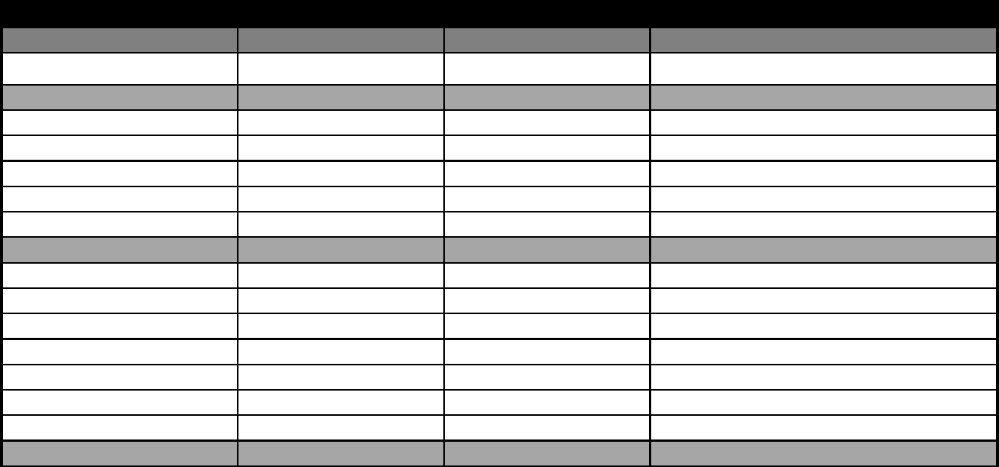

 | 2025 | 2024 | 2024 předpoklad plnění
Hlavní činnost | v tis. Kč | v tis. Kč | v tis. Kč
Výnosy | 8326 | 9045 | 8292
výnosy z činnosti | 260 | 220 | 310
příspěvek zřizovatele | 1459 | 1375 | 1375
dotace MŠMT | 6607 | 7450 | 6607
čerpání fondů | 0 | 0 | 0
Náklady | 8326 | 9045 | 8292
materiál | 377 | 340 | 550
DrHM | 175 | 10 | 10
energie | 420 | 400 | 400
služby | 463 | 642 | 642
Mzdy+ odvody | 6708 | 7640 | 6677
opravy | 140 | 10 | 10
ostatní náklady | 43 | 3 | 3
Hospodářský výsledek | 0 | 0 | 0

Vyvěšeno na úřední desce | 29.11.2024
zřizovatele ( obecKomňa): | 29.11.2024
Sejmuto z úřední desky:

